formulaire de soumission au CER Paris-saclay

Informations générales :

Le propose un avis sur les aspects éthiques des protocoles de recherche réalisés sous la responsabilité d’un chercheur, d’un enseignant-chercheur ou d’un ingénieur de recherche titulaire rattaché à l’un des laboratoires de l'Université Paris-Saclay.
La longueur totale du dossier ne doit pas dépasser une dizaine de pages. Il est recommandé de condenser les aspects scientifiques au profit des aspects éthiques et d’énoncer succinctement la problématique.
Ce formulaire doit surtout détailler les informations concernant l’implication des participants.
L’avis rendu par le CER concerne uniquement le projet de recherche présenté dans ce document.
Seules les zones grisées et les cases à cocher sont éditables.

Soumettre un dossier au CER Paris-Saclay (cer.polethis@universite-paris-saclay.fr) :

Vous devez remplir le présent formulaire constitué d’une page de résumé de votre projet (p.2) qui permet aux rapporteurs et à l’ensemble du CER d’avoir un aperçu rapide de votre projet et des 4 parties suivantes :

- I. Description sommaire du projet dans laquelle vous pourrez davantage détailler le contexte scientifique de votre projet et les hypothèses associées à votre étude.

- II. Matériel et méthode : cette partie est primordiale pour l’évaluation éthique menée par les rapporteurs. C’est dans celle-ci que vous décrirez votre protocole ainsi que l’implication (physique et psychologique) des participants de votre étude.

- III. Protection des données : cette partie est également importante car vous y décrirez le niveau de confidentialité de vos données et leur archivage.

- IV : Recueil du formulaire de consentement éclairé : vous y décrirez simplement de quelle manière sera recueilli ce document.

Pour que votre dossier soit complet, vous devez fournir également :

- le consentement éclairé proposé aux participants de votre étude. Utilisez le modèle de consentement à votre disposition.

- le support de recrutement des participants. En effet, le premier contact que vous aurez avec vos participants se fait souvent via ce support (mail d’annonce, affiche, etc). Il est important que les participants aient accès à suffisamment d’informations concernant votre étude avant de répondre positivement à votre invitation.

Check-list des documents à fournir :
Formulaire de soumission rempli
Consentement éclairé
Support de recrutement des participants (affiches, e-mails, flyers, etc.)

Avertissement relatif à la loi informatique et libertés
Les recherches sur la personne humaine constituent la plupart du temps des traitements de données personnelles qui nécessitent une déclaration à la CNIL et parfois une demande d’autorisation à la CNIL. Le CER Paris-Saclay n’a pas vocation à traiter ce sujet mais peut vous alerter sur certains aspects (pertinence des données, anonymat, outils « grand public »), y compris pour les recherches qui se déroulent hors de France. Pour connaître les obligations liées à votre recherche du point de vue de la loi informatique et libertés et engager les formalités de déclaration préalable, nous vous invitons à prendre contact, dans un premier temps, avec le Correspondant Informatique et Libertés (CIL) de votre laboratoire ou de votre Université. Pour le CNRS, contactez le CIL du CNRS info.compact@cil.cnrs.fr, http://www.cil.cnrs.fr/CIL.
Avertissement relatif aux recherches dont une partie se déroule hors des frontières françaises
Le CER ne se prononce pas sur la partie d’un protocole de recherche qui est mise en œuvre hors de France et qui doit être soumise à un comité d’éthique local ou connaissant le terrain local.

Résumé du projet (1 page max.) :

Identification du demandeur (chercheur, enseignant-chercheur, ingénieur de recherche titulaire, rattachés à l’un des laboratoires de l'Université Paris-Saclay) :
Veillez à nous fournir les informations suivantes : nom et prénom, statut, affiliation et courriel.
MAKAROV Maria, maître de conférence, laboratoire L2S (UMR 8506), maria.makarov@centralesupélec.fr

Domaine scientifique du projet :
Robotique, Automatique et Sciences du mouvement humain

Titre du projet :
Étude des propriétés biomécanique du membre supérieur lors d’un tâche rythmique en co-manipulation avec un système robotisé.

Objectif du projet (5 lignes max.) :
L’expérience proposée se propose d’évaluer les variations d’impédance chez l’humain, lors d’une tâche de jonglerie. La tâche est réalisée en manipulant un robot articulé. Il permet de contrôler une raquette virtuelle, qui évolue dans un environnement simulé. C’est dans cet environnement que la tâche de jonglerie a lieu, ce qui permet une maitrise totale des variables environnementales (gravité, coef. de restitution…). Pendant la tâche, le robot introduit des perturbations pour permettre hors ligne, d’estimer les paramètres d’impédance.

Type d’étude :
Enquêtes, études de cas, études expérimentales…
Etude expérimentale

Type de données recueillies, mesurées :
Données physiologiques, comportementales, d’observation, vidéo, audio…
Données de position, mesurée par le robot et un système de capture du mouvement par vision,
données de forces d’interaction entre le robot et l’utilisateur.

Lieu(x) où l’étude sera conduite :
Laboratoire des signaux et systèmes, CentraleSupélec

Période du déroulement de l’étude :
Septembre/Octobre/Novembre 2020

Chercheur titulaire (1 seul) responsable scientifique du projet :
Si différent du demandeur, veillez à nous fournir les informations suivantes : nom et prénom, statut, affiliation et courriel.
MAKAROV Maria

Autres personnes participant au projet (e.g., chercheur, doctorant, stagiaire, ingénieur) :
Veillez à nous fournir les informations suivantes : nom et prénom, statut, affiliation et courriel.
FORTINEAU Vincent, doctorant, vincent.fortineau@centralesupelec.fr
SIEGLER Isabelle co-directrice de thèse, laboratoire CIAMS (EA 4532) et RODRIGUEZ-AYERBE Pedro co-directeur de thèse laboratoire L2S (UMR 8506)

Vous pouvez, si vous le souhaitez, recommander ou contre-indiquer un ou plusieurs rapporteur(s) pour l’évaluation de votre dossier :

Date :
30/06/2020

Signature numérisée du demandeur :


I. Description générale du projet

Contexte et intérêt scientifiques (entre 5 et 10 lignes)
Application en santé, application industrielle, intérêt pour la connaissance scientifique, intérêt sociétal, etc.
Votre projet est susceptible d’être lu par les membres non-scientifiques du CER. Evitez ou explicitez les termes scientifiques spécialisés. Evitez les acronymes.
Les humains excellent lors d’interactions physiques avec de larges gammes d’environnements. D’un autre côté, la robotique s’intéresse à cette adaptabilité inégalée pour essayer de reproduire des comportements et performances humaines. Étudier l’impédance du bras humain, c’est à dire la relation qui lors d’un contact physique, lie les forces et les vitesses, permettrait d’inspirer des lois de commande pour la robotique.
Cette thèse s’intéresse en particulier aux mouvements rythmiques qui se discernent des mouvements discrets aussi bien par leur nature, que par la façon dont ils sont générés par le système nerveux central. Elle se place dans la continuité d’une précédente thèse (G. Avrin) dont l’étude s’était concentrée sur le comportement rythmique lors d’une tâche de jonglerie purement cinématique (sans notion de force), ainsi que la reproduction de performances humaines avec une structure bio-inspirée.

Hypothèses générales :
- La raideur du bras humain suit une variation rythmique
- Les variations de raideur permettent d’améliorer les performances en robustesse de la tâche (stabilité)

Conflits d’intérêts :
Listez ci-après les éventuels conflits d’intérêts vis-à-vis d’un partenaire, d’un financeur ou de toute autre institution, ou notez la mention « aucun conflit d’intérêts » :
Aucun conflit d’intérêts

II. MATERIEL ET METHODES

A. Participants

Nombre approximatif de participants et critères utilisés pour fixer ce nombre :
15 personnes
- Erden, M. S. & Billard, A. End-Point Impedance Measurements Across Dominant and Nondominant Hands and Robotic Assistance with Directional Damping. IEEE Transactions on Cybernetics 45, 1146–1157 (2015)

Mode de recrutement des participants :
En cas d’utilisation d’un support écrit (affiches, mails, flyers, etc), veuillez le joindre au dossier
Affiches dans les locaux du L2S, courriels envoyés à la communauté universitaire et réseaux sociaux, bouche à oreille

Critères de sélection :
Ces critères peuvent porter sur la tranche d’âge, la latéralité manuelle, le milieu socioculturel, niveau d’éducation, la nationalité, l’implication dans le processus étudié, etc.
Soyez vigilants quant aux liens existants entre le participant et l’expérimentateur (e.g. : étudiant-enseignant, patient-médecin, employé-employeur,etc.).
- Personnes majeures entre 18 et 65 ans

Critères de non inclusion :
Ces critères interviennent une fois que vous avez sélectionné vos participants, c'est-à-dire qu’ils conduiront à ne pas inclure dans votre protocole certains des participants sélectionnés. Ces critères peuvent porter sur des troubles visuels, auditifs, neurologiques, des conduites addictives, etc.
- Pathologie/blessure du membre supérieur datant de moins de 3 mois
- Pathologies neurologiques chroniques ou aigues
- Traumatisme crânien avec perte de connaissance

Ces critères de non inclusion sont exposés aux participants lors de la première prise de contact (en face à face ou par courriel). Il leur est demandé de signaler s’ils sont concernés. Si ce n’est pas le cas, les participants peuvent prendre part à l’expérimentation.

Indemnisation éventuelle des sujets :
Si oui, précisez sous quelle forme
Non

B. Méthode

Variables Dépendantes, mesures (VD) :
La position de la main manipulant le robot est obtenue par un système de vision (aucune image/vidéo n’est enregistrée).
La force d’interaction avec le robot est obtenue à l’aide d’un capteur
Temps d’introduction des perturbations

Variables Indépendantes (VI provoquées et/ou invoquées) :
- Le moment de perturbation est pseudo-aléatoire, il intervient toutefois approximativement dans la même phase du cycle de jonglerie.

Matériel et outils utilisés :
Il est important que nous soyons clairement informés du matériel que vous utiliserez afin que nous soyons aptes à évaluer s’il comporte des risques pour vos participants. En cas d’outil standardisé, veuillez fournir leur référence et expliciter leur mode d’administration (papier, numérique, entretien, etc.).
- Système de vision OptiTrack V:120
- Capteur de force ATI Mini45
- Robot articulé KUKA YouBot Arm
- Écran projetant l’environnement simulé

Déroulement du protocole pour le participant :
Cette partie étant primordiale pour l’évaluation éthique, prenez le temps de décrire précisément le déroulement de l’expérience, mais aussi les contraintes imposées au participant. Par exemple : accueil du participant, tâche à réaliser, personnes présentes et/ou manipulant le participant, actions menées sur le participant (contacts physiques, manipulations mentales, etc), tenue vestimentaire imposée, etc. Veuillez également préciser le lieu du déroulement de l’expérience et si nécessaire décrivez en quoi celui-ci est adapté à la sécurité et au bien-être du participant.
Un robot conçu pour la recherche, le youBot arm de KUKA est fixé sur une table dont l’envergure dépasse la portée de l’effecteur final du robot. De cette manière, le robot ne peut entrer en contact qu’avec des éléments au-dessus de la table. Seules 3 articulations sont activement contrôlées pendant l’expérience, ce qui limite le champ d’action du robot à un plan vertical. Le groupe motoréducteur le plus puissant de ces 3 articulations peut fournir un couple nominal inférieur à 13Nm, pour un bras de levier ne pouvant pas dépasser 45cm.

Le risque principal avec ce type de robot vient de la vitesse avec laquelle ses mouvements peuvent être exécutés, notamment lorsqu’il est contrôlé en position. Cette vitesse peut être limitée par un générateur de rampe qui limite les accélérations du robot. Par ailleurs le contrôle choisi pour l’interaction ne passe pas par un contrôle en position (contrôle en admittance avec un capteur de force), mais par un contrôle non autonome qui met le robot en mouvement uniquement suite aux actions du participant.

La manipulation du robot nécessitant un temps d’adaptation, chaque participant voit l’expérience découpée en 2 parties : une session d’apprentissage de 20 à 25 minutes (en incluant d’éventuel temps de pause) et une session expérimentale d’une de quinzaine minutes. Les deux sessions ont lieu de manière consécutive, avec l’expérimentateur en proximité immédiate pour toute aide nécessaire, ou activer si nécessaire, l’arrêt d’urgence.

Session d’apprentissage :
Pour se familiariser avec le robot, l’utilisateur peut interagir avec le robot en mode collaboratif sans objectif particulier dans un premier temps. De cette manière, l’inertie du robot ainsi que ses dynamiques apparentes peuvent être assimilées. Dans un second temps, la tâche de jonglerie est présentée. L’objectif est d’essayer de maintenir l’apex d’une balle virtuelle à une hauteur cible signifiée par une ligne dans l’environnement virtuel, en déplaçant une raquette virtuelle contrôlée par la position de l’effecteur du robot. Ainsi en manipulant le robot, on déplace la raquette sur une ligne verticale. Pour s’habituer à la tâche, des essais non enregistrés peuvent être réalisés sans aucune perturbation ni retour haptique. Une fois la tâche maîtrisée, les retours haptiques liés à l’impact de la balle virtuelle sont ajoutés puis les perturbations. De cette manière, la manipulation expérimentale ne comporte aucune nouveauté par rapport à l’apprentissage.

Session expérimentale :
Lors de la session expérimentale, les données de forces et de position de l’effecteur sont recueillies. Le sujet doit toujours réaliser la tâche de jonglerie. Un total de 5 min de jonglerie fonctionnelle (pas de cycle chaotique) doit être enregistré. Il est demandé de continuer la tâche pendant que les perturbations introduites, qui ont une amplitude comparable aux retours haptiques modélisant l’impact de la balle sur la raquette, sont introduits. Ces perturbations ne dépassent pas 10N.

Les données sont acquises en utilisant des modules du système ROS (Robot Operating System) et sont ensuite converties au format csv de manière anonyme, comme détaillé dans le paragraphe III-A.

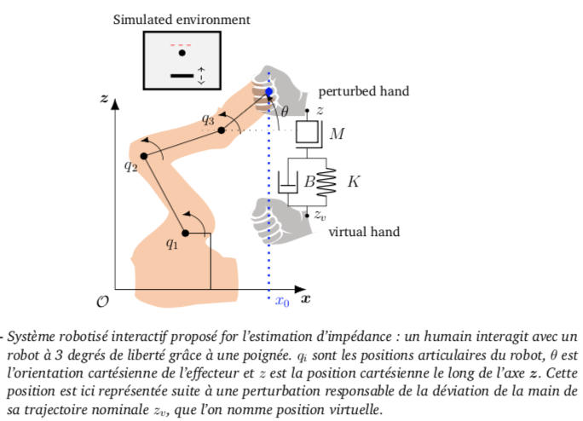

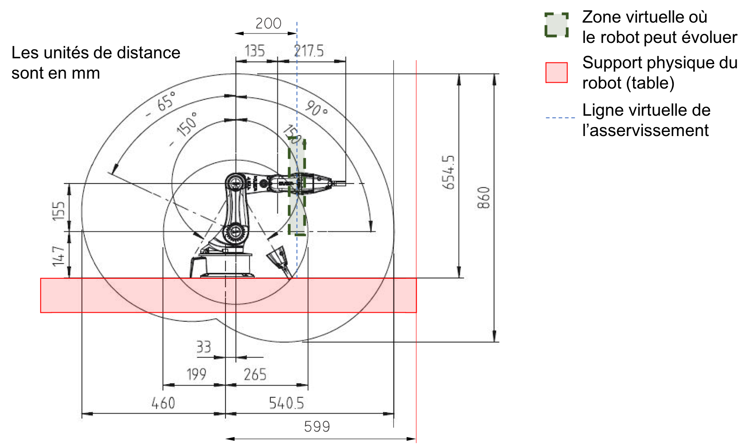

C. Bénéfices et risques prévisibles et connus pour la santé physique et mentale et la vie sociale

Niveau d’implication du participant :

- nombre de sessions (RDV) par participant : | 2
- durée de chaque session par participant : | 20-25 minutes
- durée du protocole pour le participant (délai 1ère - dernière session) : | 40-50 minutes

Bénéfices éventuels de votre étude pour le participant :
- Découverte du milieu de la recherche en sciences du mouvement humain et robotique ;
- Découverte de la démarche scientifique et du matériel ; les participants sont invités à poser toutes les questions qu’ils souhaitent pour satisfaire leur curiosité à la fin de l’expérience ;
- Première initiation à la robotique interactive

Risques et contraintes prévisibles de votre étude pour le participant :
La notion de risque implique l'ensemble des composantes de la personne (physique, psychique, relationnelle, émotionnelle, sociale, etc). Par exemple, un simple désagrément peut constituer un risque et il doit être précisé.
Toute interaction physique avec un robot comporte des risques. Afin de minimiser ces risques plusieurs sécurités ont été mises en place :
- Un bouton d’arrêt d’urgence (maintien le robot dans sa dernière position)
- Limite virtuelle de l’espace de travail du robot (les commandes du robot l’arrêtent s’il sort d’une zone de travail très précise et limitée), avec un fonctionnement à 1kHz
- Le robot est positionné sur une table qui empêche tout contact physique avec le corps de l’utilisateur, seuls la main et l’avant-bras peuvent être en contact avec le robot
- L’utilisateur manipule une poignée et peut à tout moment (en cas d’inconfort) lâcher le robot.

Votre protocole nécessite-t-il :
Veuillez cocher « oui » ou « non » pour les risques listés ci-dessous. Si vous cochez « oui », ce risque doit apparaitre dans le consentement (hormis pour l’item 1).

1/ une mise en scène expérimentale destinée à dissimuler une partie de l’objectif ou de la méthodologie aux sujets ou de faire croire à d’autres objectifs ou d’autres méthodologies ?

Si « oui », justifiez la nécessité de cette dissimulation, décrivez la mise en scène utilisée. Expliquez aussi la façon de la dévoiler aux sujets à la fin de l’étude et de leur préciser les véritables objectifs de l’étude. Montrez également que les aspects dissimulés aux sujets ne sont pas susceptibles de menacer leur sécurité ou leur dignité :

2/ des questions ou situations pouvant mettre les participants mal à l’aise (vie privée et/ou collecte de données sensibles) ?

Si « oui », décrivez comment sont considérés et/ou prévenus les risques en question :

3/ la privation ou la modification de besoins physiologiques (e.g., boire, manger, dormir, etc.) ou la manipulation de paramètre psychologiques ou sociaux (e.g., privation sensorielle, isolement social, stress psychologique, etc) ?

Si « oui », décrivez comment sont considérés et/ou prévenus les risques en question :

4/ l’utilisation de matériels qui pourraient être considérés comme menaçants, choquants, répugnants ? | ✔︎
Si « oui », décrivez comment sont considérés et/ou prévenus les risques en question :
Le robot peut être vu comme menaçant, toutefois, comme détaillé dans le descriptif expérimental, il n’est actionné que par les forces d’interaction perçues au niveau de son effecteur, et n’a donc pas un comportement autonome. Par ailleurs, il sera demandé aux participants s’ils appréhendent le contact avec un robot, en cas de réponse positive, il leur sera proposé de ne pas continuer l’expérience. Par ailleurs, le contact entre le robot et le participant n’est maintenu que par la force du participant qui peut à tout moment lâcher le robot.

5/ l’utilisation de stimuli physiques (auditifs, visuels, haptiques, etc.) pouvant entrainer des risques autres que ceux générés par une activité normale ?

Si « oui », décrivez comment sont considérés et/ou prévenus les risques en question :

6/ des efforts physiques au-delà du niveau considéré comme modéré (i.e., < 80% de la fréquence cardiaque maximale théorique) pour le participant novice ?
Si « oui », décrivez comment sont considérés et/ou prévenus les risques en question :

7/ la participation d’individus dits « vulnérables » (e.g., enfants ou jeunes participants, individus invalides physique ou mentale, personnes âgées, individus en relation de dépendance, etc) ?

Si « oui », décrivez comment sont considérés et/ou prévenus les risques en question :

8/ la participation d’individus hospitalisés et/ou nécessitant un traitement régulier en milieu hospitalier ?

Si « oui », décrivez comment sont considérés et/ou prévenus les risques en question :

9/ l’utilisation de méthodes invasives (e.g., prélèvements sanguins, micro-prélèvements capillaire) ?
10/ une exposition à des drogues, produits chimiques ou agents potentiellement toxiques ?

Si vous cochez « oui » aux 9 et 10, le CER n’est pas en mesure de donner d’avis sur votre étude, elle doit être soumise auprès d’un CPP (Comité de Protection des Personnes).

D. Arrêt prématuré de l'étude
Critères d'arrêt de l'étude pour un sujet qui y participe :
Précisez les critères auxquels l’expérimentateur sera attentif pour décider de mettre un terme à la participation du volontaire à l’étude.
Comme cela devra être précisé dans le consentement, le participant peut également décider de retirer sa participation à l’étude pendant ou après le recueil des données sans avoir à se justifier et sans conséquence.
- Incident concernant la santé du participant (par exemple un malaise) ;
- Problème lié au matériel ne pouvant être résolu rapidement ;
- Le participant peut décider de lui-même d’interrompre le protocole à tout instant sans avoir à fournir de justification et sans conséquence.

III. PROTECTION des données – respect de la vie privée du participant

A. Confidentialité
Procédé d’anonymisation des données :
Précisez le procédé de protection des données que vous avez utilisé.
La notion d’anonymisation des données est plus large que la simple dissimulation du nom du participant. Elle implique l’impossibilité de faire correspondre l’identité des sujets aux données, même par des moyens indirects.
Les résultats des tests et les informations recueillies demeureront confidentiels et ne seront accessibles qu’au responsable du projet et ses collaborateurs. Chaque participant se voit attribuer un numéro par lequel ont été nommés tous les documents le concernant (papiers et documents électroniques). La liste des numéros et des noms correspondants est conservée dans une armoire verrouillée du bureau du chercheur. Toutes les données sont conservées dans des fichiers informatiques protégés par un mot de passe ou dans une armoire verrouillée situé dans le bureau du chercheur. Toutes les données seront détruites après 15 ans. Toute publication scientifique découlant de cette étude respectera la confidentialité.

Personnes ayant accès aux données :
Vous devez préciser quelles personnes auront accès à quelles informations (e.g., responsable scientifique, chercheur(s) adjoint(s), etc)
Responsables scientifiques (Maria MAKAROV, Isabelle SIEGLER, Pedro RODRIGUEZ-AYERBE), et doctorant (Vincent FORTINEAU)

B. Archivage
Types et formats des données archivées :
Ex : Formulaire de consentement en format papier, mesures physiologiques en format électronique, etc.
Formulaire de consentement en format papier, fiche de renseignement en format papier (âge, poids, taille, latéralité, niveau de pratique en sport de raquette et/ou jonglerie, niveau de pratique en manipulation de robot), fichiers de données d’acquisition (format .csv)

Durée de l’archivage :
Le CER conseille une durée de 15 ans d’archivage des données après le recueil.
15 ans

Lieux de l’archivage pour chacun des types de données :
Les données papiers (formulaires de consentement et informations générales) seront archivées dans des armoires dédiées à l’archivage des données et verrouillées dans le bureau du responsable du projet.
Les fichiers électroniques (fichiers des données brutes) seront sauvegardés sur un ordinateur et un disque dur externe dans des dossiers électroniques identifiés au nom du projet et sécurisés (protégés par un mot de passe).

Personne responsable de l’archivage au moment de la soumission du dossier :
MAKAROV Maria

A la demande du participant, les données peuvent-elles être détruites ? :
oui

IV. Recueil du Formulaire de consentement éclairé
Attention le formulaire doit être fourni dans le dossier de soumission.

Précisions sur le mode de recueil du consentement éclairé : (Web, papier, etc)
Document papier à signer remis au participant avant le début de l’expérience

Dans le cas de recueils de données auprès d’une population mineure ou sous tutelle, précisez comment sera recueilli le consentement éclairé :
Pas de population mineure ou sous tutelle

